Итоги конкурса «Осенние этюды»

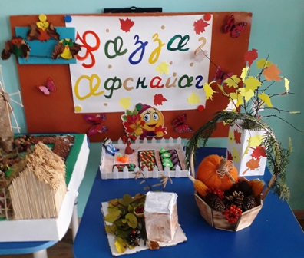
В нашем детском саду прошел традиционный конкурс «Осенние этюды». Родители приняли активное участие! Сколько выдумки, оригинальности в каждой работе!
Такие совместные творческие мероприятия сближают детей и родителей. Делают их внимательнее друг к другу, развивают эстетический и дизайнерский вкус.
Трудно и невозможно выбрать лучшие работы. Каждая работа хороша!
Жюри отметило и благодарит участников конкурса, присуждает всем первые места и награждаем почетными грамотами.

Автор: Джиоева Наталья Михайловна
1. Ребенок: Джиоева София Работа: «Сельский дом с хозяйством»
2.Автор: Савлохова Фатима Руслановна
Ребенок: Джиоева Даниела Работа: «Мельница ветряная».
3. Автор: Будаева Ирина Павловна
Ребенок: Будаев Сармат Работа: «Ёжики в домике»
4.Автор: Гурциева Лана Валерьевна
Ребенок: На ниев ХетагРабота: «Огород с грядками»
5Автор: Кумаритова Зарина Бисарионовна
Ребенок: Короева София Работа: «Тыква из ниток» -
6Автор: Бедоева Ирина Артуровна
Ребенок: Бедоев Георгий Работа: «Деревья осенью» -

